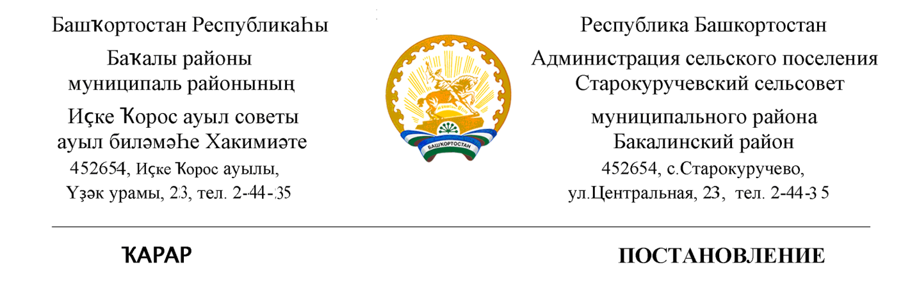

25 февраля 2020 года № 83 25 февраля 2020 й..

«О присвоении почтового адреса»
1. Жилому дому присвоить почтовый адрес: 452654, Республика Башкортостан, Бакалинский район, с/с. Старокуручевский, д.Ахмерово, ул.Центральная , д.8
Управляющей делами администрации сельского поселения Старокуручевский сельсовет Гилаевой Э.С.. внести изменения в похозяйственную книгу.

Глава сельского поселения
Старокуручевский сельсовет И.М. Маннапов

